КЕМЕРОВСКАЯ ОБЛАСТЬ
КАЛТАНСКИЙ ГОРОДСКОЙ ОКРУГ
АДМИНИСТРАЦИЯ КАЛТАНСКОГО ГОРОДСКОГО ОКРУГА

РАСПОРЯЖЕНИЕ

От 15.09.2017 г. № 1726-р

О подготовке проекта планировки и проекта межевания территории для строительства линейного сооружения объекта «Электроснабжение промплощадки индустриального парка Калтанского городского округа со строительством ВЛ 110 кВ, ПС 110/6 кВ, РТП 6/0,4 кВ»

В целях подготовки проектной документации по объекту «Электроснабжение промплощадки индустриального парка Калтанского городского округа со строительством ВЛ 110 кВ, ПС 110/6 кВ, РТП 6/0,4 кВ», в соответствии с Градостроительным кодексом Российской Федерации, Федеральным законом от 06.10.2003 № 131-ФЗ «Об общих принципах организации местного самоуправления в Российской Федерации», решением Совета народных депутатов Калтанского городского округа от 30.10.2014г. №124-НПА «Об утверждении Положения о порядке осуществления градостроительной деятельности на территории Калтанского городского округа», руководствуясь Уставом Калтанского городского округа, на основании Генерального плана Калтанского городского округа, утвержденного Решением Совета народных депутатов Калтанского городского округа от 21.12.2012 г. №54-НПА, Правил землепользования и застройки, утвержденными решением Калтанского городского округа Совета народных депутатов от 28 июня 2013 года №68-НПА,:
1. Осуществить подготовку документации по проекту планировки и по проекту межевания территории для строительства линейного сооружения объекта «Электроснабжение промплощадки индустриального парка Калтанского городского округа со строительством ВЛ 110 кВ, ПС 110/6 кВ, РТП 6/0,4 кВ», в соответствии со схемой границ территории (приложение 1).
2. Определить содержание документации по проекту планировки и по проекту межевания территории для строительства линейного сооружения объекта «Электроснабжение промплощадки индустриального парка Калтанского городского округа со строительством ВЛ 110 кВ, ПС 110/6 кВ, РТП 6/0,4 кВ», расположенного в районах д. №№ 20а, 12/1 ул. Комсомольская, в районе д. №12 ул. Шуштепская, г. Калтан Калтанского городского округа (приложение 2).
3. Установить срок подготовки документации по проекту планировки и по проекту межевания территории для строительства линейного сооружения объекта «Электроснабжение промплощадки индустриального парка Калтанского городского округа со строительством ВЛ 110 кВ, ПС 110/6 кВ, РТП 6/0,4 кВ, с учетом необходимых согласований и проведения публичных слушаний – до 31 декабря 2017 года.
4. Отделу организационной и кадровой работы администрации Калтанского городского округа (Верещагина Т.А.) обеспечить размещение распоряжения на сайте администрации Калтанского городского округа.
5. Отделу архитектуры и градостроительства администрации Калтанского городского округа со дня официального опубликования распоряжения осуществлять прием и регистрацию предложений физических и юридических лиц.

6. Контроль за исполнением настоящего распоряжения возложить на заместителя главы Калтанского городского округа по строительству Рудюк О.А.

Глава Калтанского
городского округа И. Ф. Голдинов

Приложение 1
к распоряжению администрации
Калтанского городского округа
от 15.09.2017г. № 1726-р

СХЕМА
границ территории
для строительства линейного сооружения объекта «Электроснабжение промплощадки индустриального парка Калтанского городского округа со строительством ВЛ 110 кВ, ПС 110/6 кВ, РТП 6/0,4 кВ», расположенного в районах д. №№ 20а, 12/1 ул. Комсомольская, в районе д. №12 ул. Шуштепская, г. Калтан Калтанского городского округа

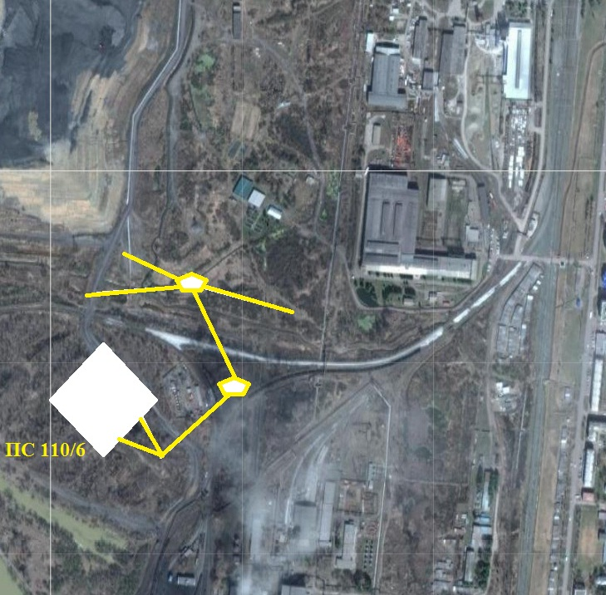

Приложение 2
к распоряжению администрации
Калтанского городского округа
от 15.09.2017г. № 1726-р

СОДЕРЖАНИЕ
документации по проекту планировки и по проекту межевания территории
для строительства линейного сооружения объекта «Электроснабжение промплощадки индустриального парка Калтанского городского округа со строительством ВЛ 110 кВ, ПС 110/6 кВ, РТП 6/0,4 кВ», расположенного в районах д. №20а, 12/1 ул. Комсомольская, в районе д №12 ул. Шуштепская, г. Калтан Калтанского городского округа

1. Проект планировки территории состоит из основной части, которая подлежит утверждению, и материалов по её обоснованию.
Содержание основной части проекта планировки территории и содержание материалов по обоснованию проекта планировки территории согласно приведенному в постановлении правительства РФ от 12.05.2017 №564 «Об утверждении положения о составе и содержании проектов планировки территории, предусматривающих размещение одного или нескольких линейных объектов»
2. Проект межевания территории состоит из основной части, которая подлежит утверждению, и материалов по обоснованию этого проекта.
Основная часть проекта межевания территории включает в себя текстовую часть и чертежи межевания территории.
Текстовая часть проекта межевания территории включает в себя:
1) перечень и сведения о площади образуемых земельных участков, в том числе возможные способы их образования;
2) перечень и сведения о площади образуемых земельных участков, которые будут отнесены к территориям общего пользования или имуществу общего пользования, в том числе в отношении которых предполагаются резервирование и (или) изъятие для государственных или муниципальных нужд;
3) вид разрешенного использования образуемых земельных участков в соответствии с проектом планировки территории в случаях, предусмотренных настоящим Кодексом.
На чертежах межевания территории отображаются:
1) границы планируемых (в случае, если подготовка проекта межевания территории осуществляется в составе проекта планировки территории) и существующих элементов планировочной структуры;
2) красные линии, утвержденные в составе проекта планировки территории;
3) линии отступа от красных линий в целях определения мест допустимого размещения зданий, строений, сооружений;
4) границы образуемых и (или) изменяемых земельных участков, условные номера образуемых земельных участков, в том числе в отношении которых предполагаются их резервирование и (или) изъятие для государственных или муниципальных нужд;
5) границы зон действия публичных сервитутов.
7. Материалы по обоснованию проекта межевания территории включают в себя чертежи, на которых отображаются:
1) границы существующих земельных участков;
2) границы зон с особыми условиями использования территорий;
3) местоположение существующих объектов капитального строительства.

